افزایش میزان جذب رسها توسط فرآیند پیلارینگ

فتانه شهرکی^{1و}، مرتضی رزم آرا²

1- ارشد زمین شناسی زیست محیطی، گروه زمین شناسی، دانشکدهی علوم، دانشگاه فردوسی مشهد
2- دانشیار کانی شناسی گروه زمین شناسی، دانشگاه فردوسی مشهد
*نویسنده مسئول: f.shahreki1369@gmail.com

Increasing the amount of clays absorption by the pillaring process

Fattane shahraki¹, Morteza razmara²
1.Master's degree in Environmental Geology, Department of Geology, Faculty of Science, Ferdowsi University of Mashhad
2. Associate Professor of Mineralogy Geology Department, Ferdowsi University of Mashhad

ABSTRACT
The Pillaring process of montmorillonite has been carried out in order to promote the increase of clay mineral absorption capacity. The characteristics of clay minerals were investigated using XRD, XRF and ICP analyzes. Since the absorption capacity increase in the clays is possible by increasing the distance between the layers (d₀₀₁), for the pillaring operation, AlCl₃.CrCl₃.6H₂O and AlCl₃.FeCl₃.6H₂O metal polycations were used.
All factors affecting pillaring action such as pH, heat, balance time, and so on were investigated. The base spacing in the raw material was 12.21A, and after the Pillared process, the Al-Fe polycations sample was 18.35 Aº and in the Pillared sample with Al-Cl reached 14.06Aº.

Keywords: Montmorillonite, Pillaring, Polycations Metal

چکیده
فرآیند پیلارینگ مونتموریلونیت جهت ارتقاء افزایش ظرفیت جذب کانیهای رسی در این پژوهش انجام شده است. مشخصات کانیهای رسی با استفاده از آنالیزهای XRD، XRFو ICP مورد بررسی قرار گرفت. از آنجا که افزایش ظرفیت جذب در رسها با افزایش فاصله بین لایهای (d₀₀₁) امکانپذیر است، برای عمل پیلارینگ از پلی کاتیونهای فلزی AlCl₃.CrCl₃.6H₂O و AlCl₃.FeCl₃.6H₂O استفاده شد. تمامی عوامل موثر بر عمل پیلارینگ مانند pH، حرارت، زمان تعادل و غیره مورد بررسی قرار گرفت. میزان فاصلهی پایه در نمونه خامAº 21/12 بود و پس از فرآیند پیلارد در نمونه با پلی کاتیون آلومینیوم-آهن بهAº 35/18 و در نمونه پیلارد شده با آلومینیوم- کروم بهAº 06/14 رسیده است.

کلمات کليدي: مونتموریلونیت، پیلارینگ، پلی کاتیونهای فلزی

1. مقدمه
رسهای پیلارد طبقه بندی جالبی از مواد ریز منفذ دو بعدی هستند. با توجه به سطح ویژهی بالا و تخلخل دائمی آنها جامدات بسیار پر کاربردی برای اهداف جذب و تجزیه هستند. رسهای پیلارد برای اولین بار در سال 1979 در مقیاس آزمایشگاهی ساخته شدند .[1] اصطلاح Pillared (ستون دار) برگرفته از کار بریندلی، سمبلز (1977) و وایوگان، لاسیر در سال 1973 بود. آنها دریافتندکه گونهای اکسید فلزی معدنی با پایداری حرارتی میتواند در بین لایههای رس قرار بگیرد. این مواد که امروزه با نام رسهای پیلارد (${PILC}_{S}$ ) شناخته میشوند، شامل کاتیونهای قابل تبادل بین لایهای در رسها، به همراه اکسیدهای فلزی غیر آلی و مقاوم شده میباشند. کاتیونهای فلزی در بین لایههای رس باعث افزایش فضای بین لایهای میشود که با افزایش حرارت، در اثر آبزدایی (Dehydration) و دهیدرکسیلاسیون (Dehydroxylation)، تبدیل به اکسیدهای فلزی خوشهای میشود. این اکسیدهای فلزی خوشهای، ستون (Pillar) نامیده میشود که در بین لایههای رس قرار میگیرند و در اثر حرارتی که میبینند باعث جدایش بین لایههای رس به حالت ستونی شده و از فروپاشی آن جلوگیری میکنند. در نتیجه، فضای بین لایهای رس به حالت شبکهای در میآید. در حال حاضر پلی کاتیونهای معدنی به دلیل استحکام حرارتی بالا بزرگترین گروهی است که در فرآیند پیلارینگ به کار میروند[2].
اگرچه رسها برای مصارف زیادی در زمینهی جذب، کاتالیز و تبادل یونی و غیره به کار میروند، اما یکی از نقاط ضعف اصلی آنها عدم تخلخل دائمی است. اسمکتیتها بر اثر هیدراسیون متورم شده اما با از دست دادن شدید آب لایههای آن از هم فروپاشیده و سطح بین لایهها برای دسترسی طولانی مدت مواد شیمیایی کافی نمیباشد. برای جلوگیری کردن از این مشکل محققان بوسیلهی ایجاد ستون پایدار بین دو لایه راهی برای باز نگه داشتن لایههای رس پیداکرده اند. رسهای پیلارد در هنگام هیدراسیون و دهیدراسیون تخلخل خود را حفظ میکنند.
Pillaring (ستونی کردن) روندی است که در آن ستونهای اکسید فلزی بین لایههای رس قرار گرفته و باعث جدا نگه داشتن بخشی از لایههای رس طبیعی میشود. ستونهای قوی اکسید فلزی بین لایههای رس تشکیل شده و از سقوط لایهها جلوگیری میکنند و در نتیجه گسترش مییابد و منجر به تشکیل منافذ بزرگ میشوند که البته این منافذ بستگی به میزان پیلارینگ دارد. پیلارد کردن یکی از روشهای موجود در تغییر در ساختار رسهاست که هم در صنعت و هم در اهداف علمی استفاده میشود.
2. مواد و روش ها
اولین مرحله در آمادهسازی رس، جدایش رس از کانیهای غیررسی است. برای این جداسازی از روش جدایش ثقلی استفاده شد.gr 200 بنتونیت در یک لیتر آب مقطر مخلوط گردید. سپس مخلوط به مدت 15 دقیقه آرام در جایی قرار داده شد تا رسوب کند و مواد رسی از غیررسی آن جدا شود. پس از گذشت این زمان مایع معلق بالایی را از بخش رسوب جدا کرده و در دمای مناسب آون قرار داده تا خشک شود.
در مرحلهی بعد، کربناتها و سایر ناخالصیها از بنتونیت، جداسازی گردید. جهت جدایش کربناتها معمولا از استیک اسید 3/0 مولار استفاده میشود. مقدارml 5/4 استیک استیک 97% مرک در بالن ژوژه به حجمml 250 رسانده شد، ابتداml 100 آن به نمونه رس اضافه و پس از گذشت 30 دقیقه،ml 150 باقیمانده در چند مرحله به آن اضافه گردید. مخلوط یک شبانه روز در دمای اتاق به حال خود رها و سپس همین عملیات دوباره تکرار گردید تا جایی که دیگر جوششی رخ ندهد.

فرآیند پیلارینگ رس با استفاده از پلی کاتیون آهن -آلومینیوم
ابتدا محلول 2/0 مولار از AlCl₃.6H₂Oو محلول 05/0 مولار از FeCl₃.6H₂O آماده گردید. سپس سوسپانسیون رس(gr10) به مدت 2 ساعت در دمایC 80º استیره شده و پس از گذشت دو ساعت، دما بهC 40º کاهش داده میشود. یک محلول 12/0مولار از NaOH به آهستگی باید به مخلوط بالا (FeCl₃+AlCl₃) اضافه شود. در این آزمایش نسبت OH/ Al+Fe برابر با 5/2 و نسبت Al+Fe/g clay برابرmmol 6 میباشد. مخلوط مورد نظر به مدت 4 ساعت در دمای 40º استیره شده و سپس به مدت 2 روز در دمای اتاق راکد می ماند. مرحلهی بعد شامل شست و شو میباشد که 6 مرتبه تکرار شد. پس از آن نمونه باید به مدت 24 ساعت در حرارت 105º در آون خشک شود. این عمل برای هر دو نمونه رس به همین صورت انجام میشود.
فرآیند پیلارینگ با پلی کاتیون کروم- آلومینیوم
ابتدا محلول 5/0 مولار از AlCl₃.6H₂Oو محلول 1/0 مولار از CrCl₃.6H₂O آماده گردید و به آرامی و در حال هم زدن به هم اضافه میشود. یک محلول 2/0مولار از NaOH به آهستگی به مخلوط بالا (CrCl₃+AlCl₃) اضافه میشود. سپس سوسپانسیون رس(gr5) به مدت 2 ساعت در دمایC80º استیره شده و مخلوط بالا به آن افزوده میشود. در این آزمایش نسبت OH/ Al+Fe برابر با 4/2 میباشد. . مخلوط مورد نظر به مدت 12 ساعت در دمای 60º استیره شده و سپس به مدت آن دو روز در دمای اتاق راکد ماند. مرحله بعد شامل شست و شو میباشد که 6 مرتبه تکرار شده و پس ازآن نمونه به مدت 24 ساعت در حرارت 105º در آون خشک شود.
3. نتیجه و بحث
بنتونیت مورد استفاده متشکل از مقدار زیادی مونتموریلونیت، مقدار کمی کوارتز و طبق آنالیز XRF (جدول 1) شامل ترکیبات ذکر شده میباشد. هم چنین جدول 2 آنالیز ICPبوده که مقدار فلزات سنگین موجود در این نمونه را نشان میدهد. جدول 3 برخی خواص و مشخصات نمونه رس را نشان میدهد.
امروزه انواع رسهای پیلارد در صنعت به عنوان ژل، قوام دهنده و پر کننده استفاده میشوند[3]. علاوه بر این کاربردهای رس پیلارد در زمینههای محیط زیست، عایق حرارتی، رنگدانه، الکترود و غشاها پیدا شده است.
رسهای پیلارد CEC قابل توجهی دارند. آنها ممکن است برای حذف مواد رادیویی هسته از محیطهای پیچیده مثل دستگاه گوارش انسانها و حیوانات موثر باشند[4].
یکی دیگر از کاربردهای رس پیلارد در فاز بخار واکنشهاست که انجام آنها با مونتموریلونیت امکان پذیر نیست .هم چنین در ترک خوردگی بخش سنگین نفت یا نفت سنگین به کار میرود [5].

جدول 1- آنالیز XRF نمونه مونتموریلونیت
نمونه | SiO₂ | Al₂O₃ | Fe₂O₃ | CaO | Na₂O | K₂O | MgO | TiO₂ | MnO | P₂O₅ | S | LOI
درصد | 63/56 | 63/17 | 50/3 | 78/0 | 21/2 | 58/0 | 86/3 | 487/0 | 008/0 | 009/0 | 06/0 | 14

جدول 2- میزان فلزات سنگین موجود در نمونه مونتموریلونیت خام
نوع فلز سنگین | As | Cd | Cr | Pb | Hg
مقدار بر حسب ppm | 478/109 | 995/137 | 557/48 | 063/1 | 338/8

جدول3- خواص و مشخصات نمونه
نمونه | pH | تبادل کاتیونی | جذب آب در دوساعت(%) | جذب آب در 24 ساعت(%) | اندیس تورم | ماده آلی
مونتموریلونیت | 6 | 46 | 5/228 | 61/246 | 11 | 47/0

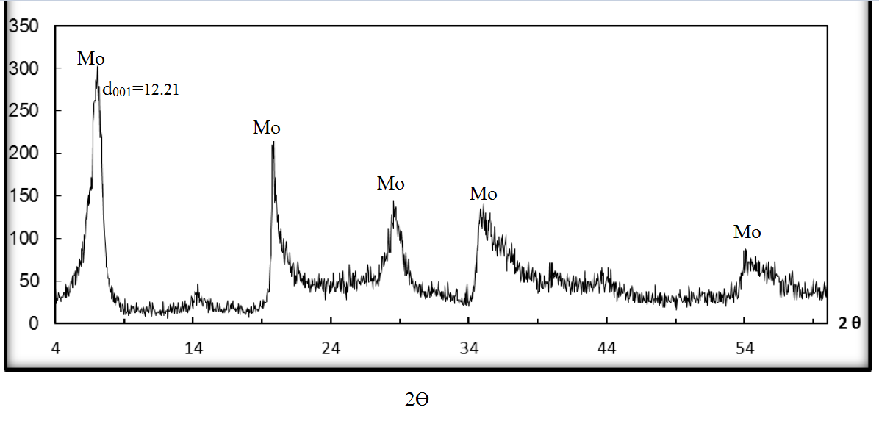
.شکل 4- نگارهی نمونه بنتونیت خام منطقهی درگز، کانی غالب در این نمونه مونتموریلونیت (Mo) میباشد. در این آنالیز کانی در23/7= ϴ 2، در صفحهی (001) بیشترین ارتفاع پیک را با فاصلهی بین لایهای A°21/12نشان میدهد.
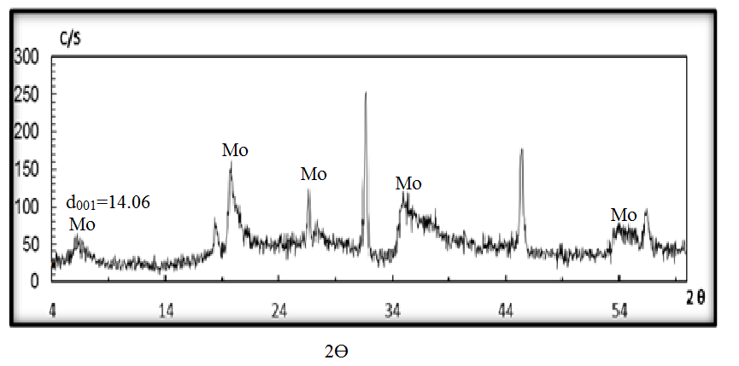
شکل5- نگارهی نمونه مونتموریلونیت پیلارد شده با پلی کاتیون Al-Cr، کانی غالب در این نمونه مونتموریلونیت (Mo) میباشد. در این آنالیز کانی در28/6= ϴ 2، در صفحهی (001) بیشترین ارتفاع پیک را با فاصلهی بین لایهای A°06/14 نشان میدهد.
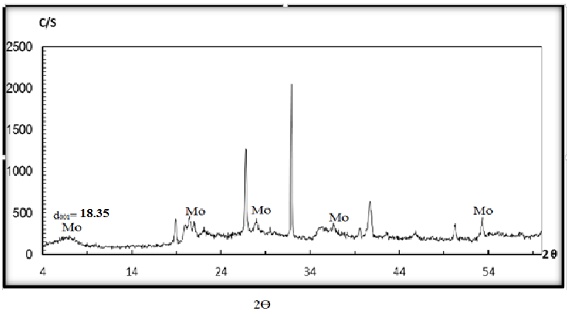

شکل6- نگارهی نمونه مونتموریلونیت پیلارد شده با پلی کاتیون Al-Fe، کانی غالب در این نمونه مونتموریلونیت (Mo) میباشد. در این آنالیز کانی در36/6= ϴ 2، در صفحهی (001) بیشترین ارتفاع پیک را با فاصلهی بین لایهای A°35/18 نشان میدهد.
اگرچه رسها برای مصارف زیادی در زمینهی جذب، کاتالیز و تبادل یونی و غیره به کار میروند، اما یکی از نقاط ضعف اصلی آنها عدم تخلخل دائمی است. اسمکتیتها بر اثر هیدراسیون متورم شده اما با از دست دادن شدید آب لایههای آن از هم فروپاشیده و سطح بین لایهها برای دسترسی طولانی مدت مواد شیمیایی کافی نمیباشد. با عمل پیلارینگ با ایجاد ستون در داخل لایههای رس علاوه بر افزایش تخلخل، این ویژگی نیز میتواند ثابت بماند. در این تحقیق پس از انجام فرآیندهای مختلف مانند جدا کردن سیلت از رس، اسیدشویی، سدیم دار کردن و درنهایت فرآیند اصلی یعنی پیلارینگ که خود دارای مراحل پیچیده ای میباشد میزان فاصلهی بین لایهای افزایش یافت. این عمل بوسیلهی پلی کاتیونهای فلزی انجام شد که توانست تا حد قابل ملاحظه ای ظرفیت جذب را ارتقا دهد. عوامل زیادی مانند pH ، دما، زمان واکنش و ... در فرآیند پیلارد کردن تاثیر دارد که تحت شرایط خاص انجام شده است. همچنین نوع کانی رسی مورد استفاده بسیار مهم است که در اینجا از مونتموریلونیت استفاده شده است که ویژگی های کامل آن قبیل از انجام آزمایش مورد بررسی قرارگرفته است. از زسهای پیلارد برای حدف سموم و قارچی و همچنین حذف ارسنیک از آب استفاده شده است.

5- مراجع
1. Bergaya, F., Aouad, A., & Mandalia, T. (2006). .5 Pillared Clays and Clay Minerals. Developments in Clay Science, 1, 393-421.‏

2. Mitchell IV (1990) Pillared layered structures: current trends and applications. Elsevier,
London Unusan N. Occurrence of aflatoxin M1 in UHT milk inTurkey. Food Chem Toxicol. 2006;44(11):1897-900.

3. Schoonheydt, R. A., Van den Eynde, J., Tubbax, H., Leeman, H., Stuyckens, M., Lenotte, I., & Stone, W. E. E. (1993). The A1 pillaring of clays. Part I. Pillaring with dilute and concentrated A1 solutions. Clays Clay Miner, 41(5), 598-607.‏
4. Karamanis, D. T., Aslanoglou, X. A., Assimakopoulos, P. A., Gangas, N. H., Pakou, A. A., & Papayannakos, N. G. (1997). An aluminum pillared montmorillonite with fast uptake of strontium and cesium from aqueous solutions

5. Gonzalez, C. Pesquera, I. Benito, E. Herrero, C. Panico andS. Casuscelli, "Pillared Clay in Cracking of Heavy Oil Fractions,"Applied Catalysis, A: General181, 71-76 (1999).

1. Corresponding author: Master's degree in Environmental Geology, Department of Geology, Faculty of Science, Ferdowsi University of Mashhad Email: f.shahreki1369@gmail.com

